Jueves
20
de abril

Sexto de Primaria
Geografía

Necesidades básicas de la población

Aprendizaje esperado: distingue diferencias entre el consumo responsable y el consumismo en diferentes países.

Énfasis: reconoce las necesidades básicas de la población.

¿Qué vamos a aprender?

Aprenderás un poco más sobre los recursos naturales y su relación con las necesidades básicas de la población, también reflexionarás sobre el consumo responsable de los recursos.

¿Qué hacemos?

Para esta sesión debes tener a la mano una libreta y un lápiz o pluma para escribir los aspectos más destacados o interesante. Recuerda que también en esta sesión puedes emplear el libro de texto de Geografía, Sexto Grado, en la página 88

https://libros.conaliteg.gob.mx/20/P6GEA.htm#page/88

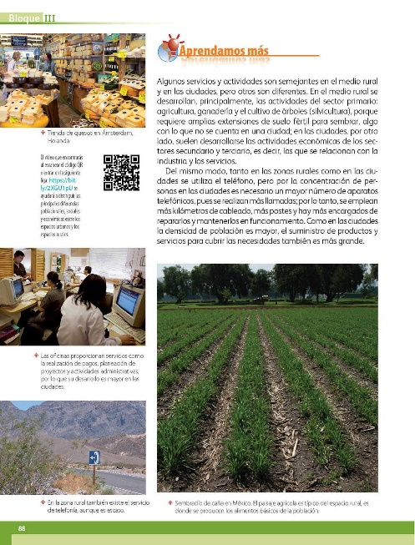

También necesitarás los mapas que aparecen en la página 113 del Atlas de Geografía del Mundo, Quinto Grado.

https://libros.conaliteg.gob.mx/2021/P5AGA.htm?#page/113

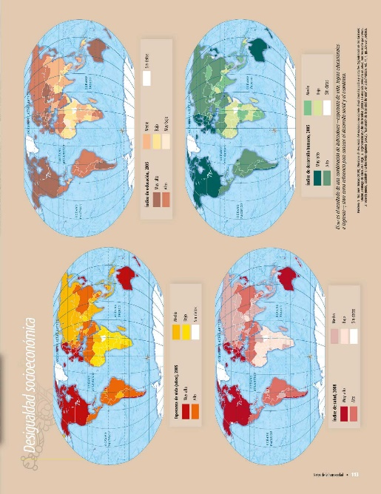

Para empezar recuerda que el tema de los recursos naturales lo has estado trabajando en sesiones pasadas, pero ¿Qué tiene que ver con las necesidades básicas? Hoy aprenderás cosas nuevas, conocerás cuáles son las necesidades básicas de los seres humanos y cómo se relacionan con los recursos naturales, para ello observa el video siguiente.

- Vueltas y vueltas, canciones. Once Niños.
https://www.youtube.com/watch?v=QHvP6S_gjNM

¿Qué te pareció el video? ¿De qué trata?

Habla de un paseo por el parque, de jugar, de tomar el sol, comer pan, limonada, uvas y, por supuesto, dar vueltas y más vueltas, esas son ideas que tienen que ver con el tema de hoy: El comer, el jugar, es decir, la alimentación y la recreación que forman parte de las necesidades de las niñas y los niños , y de las personas en general. ¿Sabes cuáles son las necesidades básicas de las personas?

Son aquellas que, si no las atendemos, no podríamos vivir, como la alimentación. Las necesidades básicas se relacionan con todos aquellos elementos que los seres humanos requerimos para poder vivir y desarrollarnos, algunos de ellos son los alimentos, el agua, la protección que nos brinda la ropa o una vivienda. Las necesidades básicas consideran, además de las necesidades vitales, las necesidades para el bienestar como a la salud, el empleo y la educación.

Para satisfacer estas necesidades, las personas emplean los recursos naturales, a lo largo de la historia el ser humano ha utilizado sus conocimientos del medio natural y las herramientas disponibles para extraer y transformar los recursos que obtiene de la naturaleza y, así, satisfacer sus necesidades.

Eso quiere decir que los recursos naturales son muy importantes, la mayoría de las necesidades básicas las satisfacemos con los recursos naturales, es decir, con el conjunto de elementos que genera la naturaleza y que son aprovechados por los seres humanos en su forma natural, como el aire, el suelo, el agua, las frutas, las verduras, y los animales.

Por ejemplo, para satisfacer la necesidad de alimentación, ¿Qué es lo que haces?

¿Vas al mercado a comprar verduras, frutas, carne, pescado y otros alimentos que te gustan? Muchas personas, igual que tú, adquieren los alimentos que consumen en los mercados, tianguis o tiendas, pero otras, los obtienen directamente, no olvides que la mayoría de los alimentos que requerimos son producto de las actividades económicas primarias.

Recuerda que las actividades económicas primarias son: la agricultura, la ganadería, la pesca y la actividad forestal, estas actividades son muy relevantes, porque generan los alimentos que necesitamos para vivir, además de otros elementos como el algodón, el lino o el cáñamo, o las pieles de algunos animales que son empleados para la fabricación de ropa que también cubre una necesidad básica de las personas.

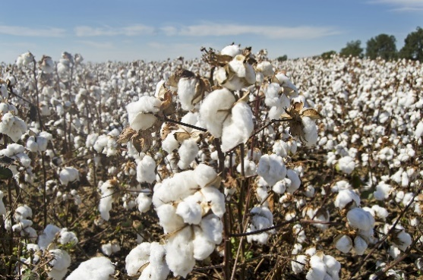
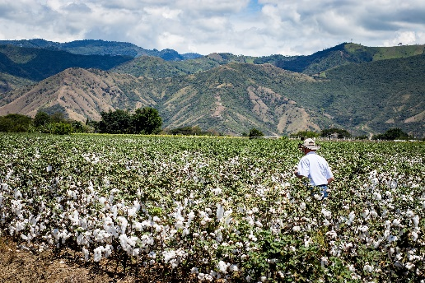

La ropa cubre una necesidad básica de las personas porque nos protege del frío, de la lluvia, del viento o, incluso, nos resguarda de los rayos del sol.

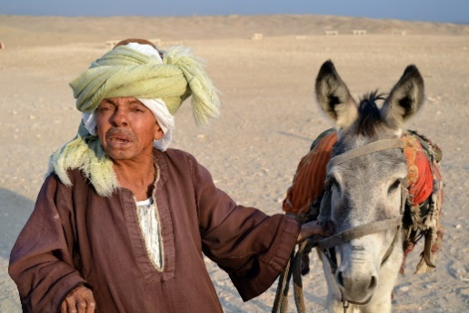

También las viviendas son fundamentales para resguardarnos del viento, de la lluvia o de los días en que hace mucho calor o mucho frío. Tener una casa también es una necesidad básica de las personas.

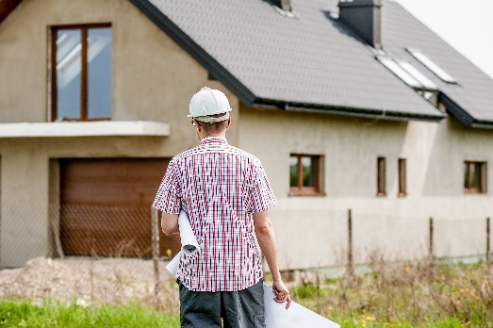

Contar con una vivienda permite que las personas, además de protegerse de las inclemencias del tiempo, tengan un espacio para guardar sus pertenencias, para organizar su vida en el día a día y para poder descansar. Por ello, tener una casa es una necesidad vital de las personas, como la vestimenta y la alimentación.

¿Sabes con qué actividades económicas o con qué recursos naturales se relaciona la construcción de las viviendas de las personas? Si las casas se hacen con madera, tabiques, cemento, varilla y otros materiales, entonces su obtención tiene que ver con las industrias.

Como seguramente tienes presente, las actividades secundarias son las encargadas de transformar las materias primas en productos, con diferente grado de elaboración.

Por ejemplo, una industria que fabrica tabiques a partir de los materiales obtenidos por la minería es fundamental para que las personas puedan construir sus viviendas.

Las industrias que hacen la madera, los tabiques, las láminas, las varillas y otros materiales para construcción son fundamentales para que las personas puedan cubrir la necesidad de tener una casa.

Aunque hay que aclarar que, para que las personas puedan comprar esos y otros materiales para construir sus viviendas, requieren dinero y la manera de conseguirlo es a través de un empleo.

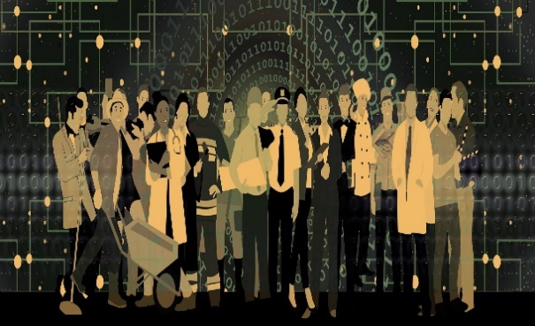

Por eso se considera que tener un trabajo, por el cual se recibe un pago justo, es otra de las necesidades básicas del ser humano. Si las personas no tienen un trabajo, no pueden conseguir dinero y si no tienen dinero, no pueden comprar alimentos, ropa u obtener una vivienda, por eso se afirma que el empleo es una de las necesidades básicas de las personas, porque el dinero conseguido mediante el trabajo abre la posibilidad de que la personas cubran otras necesidades básicas como la salud y la educación.

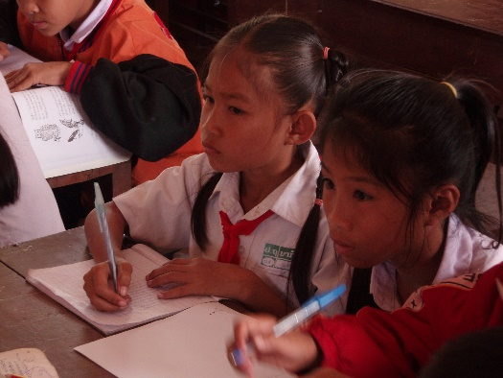

Eso quiere decir que además de la alimentación, el vestido, la vivienda y el empleo, también la educación y la salud son necesidades básicas de las personas, ya se ha dicho que las personas requieren de un empleo para poder vivir y la educación es el medio que puede ayudar a las personas para que aprendan muchas cosas y se capaciten y, así, tener más posibilidades de conseguir un trabajo bien remunerado.

Eso significa que la educación es una necesidad básica, porque ayuda a las personas a conseguir empleos, pero no solo eso, se considera que la educación es básica, ya que permite que las personas pueden adquirir conocimientos y comprender muchos aspectos de la vida, así como ayudar a entender y respetar a las demás personas y la diversidad de creencias y valores, eso quiere decir que la educación es básica porque nos permite vivir en armonía con las demás personas y con el ambiente.

Además de la educación, se considera que los seres humanos tenemos otras necesidades básicas como la salud.

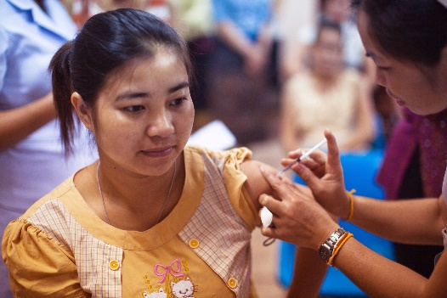

Esta es relevante porque permite que las personas lleven una vida plena, más allá de padecer alguna enfermedad, de poco sirve tener comida, una casa, un empleo y educación, si la personas no están sanas, no podrán sentirse bien.

Lo visto hasta aquí, permite ver que las necesidades básicas del ser humano están estrechamente relacionadas unas con otras, por ejemplo, si las niñas y los niños reciben una buena alimentación y una educación de calidad, tendrán menos probabilidades de enfermarse y, a futuro, podrán conseguir un empleo que les permita cubrir el resto de las necesidades básicas y alcanzar una vida plena.

Pero no todas las personas tienen satisfechas sus necesidades básicas. Desafortunadamente, hay muchas personas en el mundo, y en nuestro país, que no tienen cubiertas sus necesidades básicas, hay personas que carecen de empleo o el que tienen está mal pagado, de tal manera que viven en la pobreza, y ello no les permite cubrir necesidades como la alimentación, el vestido o la vivienda. Esta situación, en muchas ocasiones, tampoco les permite acceder a servicios de salud, ni a una educación de calidad.

Hay países donde las personas tienen cubiertas sus necesidades básicas y otros donde no es así.

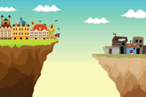

Para explicar esta situación y complementar lo que has visto sobre las necesidades básicas de los seres humanos, revisa la página 113 del Atlas de Geografía del Mundo de quinto grado.

Aquí, encontrarás un mapa sobre el índice de educación y otro sobre el índice de salud en el mundo. En el mapa, sobre el índice de educación, revisa cuáles son los países que tienen un nivel muy alto de educación y aquellos que presentan un nivel muy bajo.

https://libros.conaliteg.gob.mx/P5AGA.htm?#page/113

En este caso, el color café obscuro que indica los países con un nivel muy alto de educación se encuentra en: Canadá, Estados Unidos y Argentina, esto es para el continente americano. En Europa son muchos países, entre los que puedo mencionar: España, Francia, Alemania, Noruega, Suecia y Finlandia. En Asia son Kazajstán, Japón y Corea del Sur; mientras que en Oceanía destacan por su muy alto nivel educativo Australia y Nueva Zelandia.

En contraste con esos países, hay otros, sobre todo en África y Asia, que tienen un bajo o muy bajo nivel de educación, tal es el caso de Mauritania, Malí, Níger, Chad y Sudán, en el primer continente; así como Nepal, Myanmar y Laos en Asia.

En el mapa donde se representa el índice de salud, sucede algo similar a lo que acabamos de describir para la educación.

https://libros.conaliteg.gob.mx/P5AGA.htm?#page/113

En el caso de la salud, el nivel más alto aparece representado con un color rojo intenso y corresponde en América a: Canadá y Estados Unidos. En el caso de Europa, son muchos países los que tienen este nivel, por ejemplo, España, Francia, Alemania, Reino Unido, Noruega, Suecia y Finlandia, entre otros. En Asia destacan Japón y Corea del Sur y en Oceanía Australia y Nueva Zelandia.

Por otro lado, los países que tienen los niveles más bajos de salud del mundo se encuentran en África. Desafortunadamente, eso sucede en la mayoría de los países de este continente, entre los que podemos mencionar a Mauritania, Malí, Níger, Chad, Somalia, Etiopía, Angola y Mozambique.

El análisis de estos dos mapas deja ver que la situación del mundo en cuanto a la satisfacción de las necesidades básicas es muy desigual, ya que, por un lado, hay países desarrollados como Canadá, Estados Unidos, Francia, Alemania y Japón que tienen niveles muy altos de educación y salud y, en contraste, hay naciones pobres, principalmente, de África y Asia, que tienen un muy bajo nivel educativo y de salud.

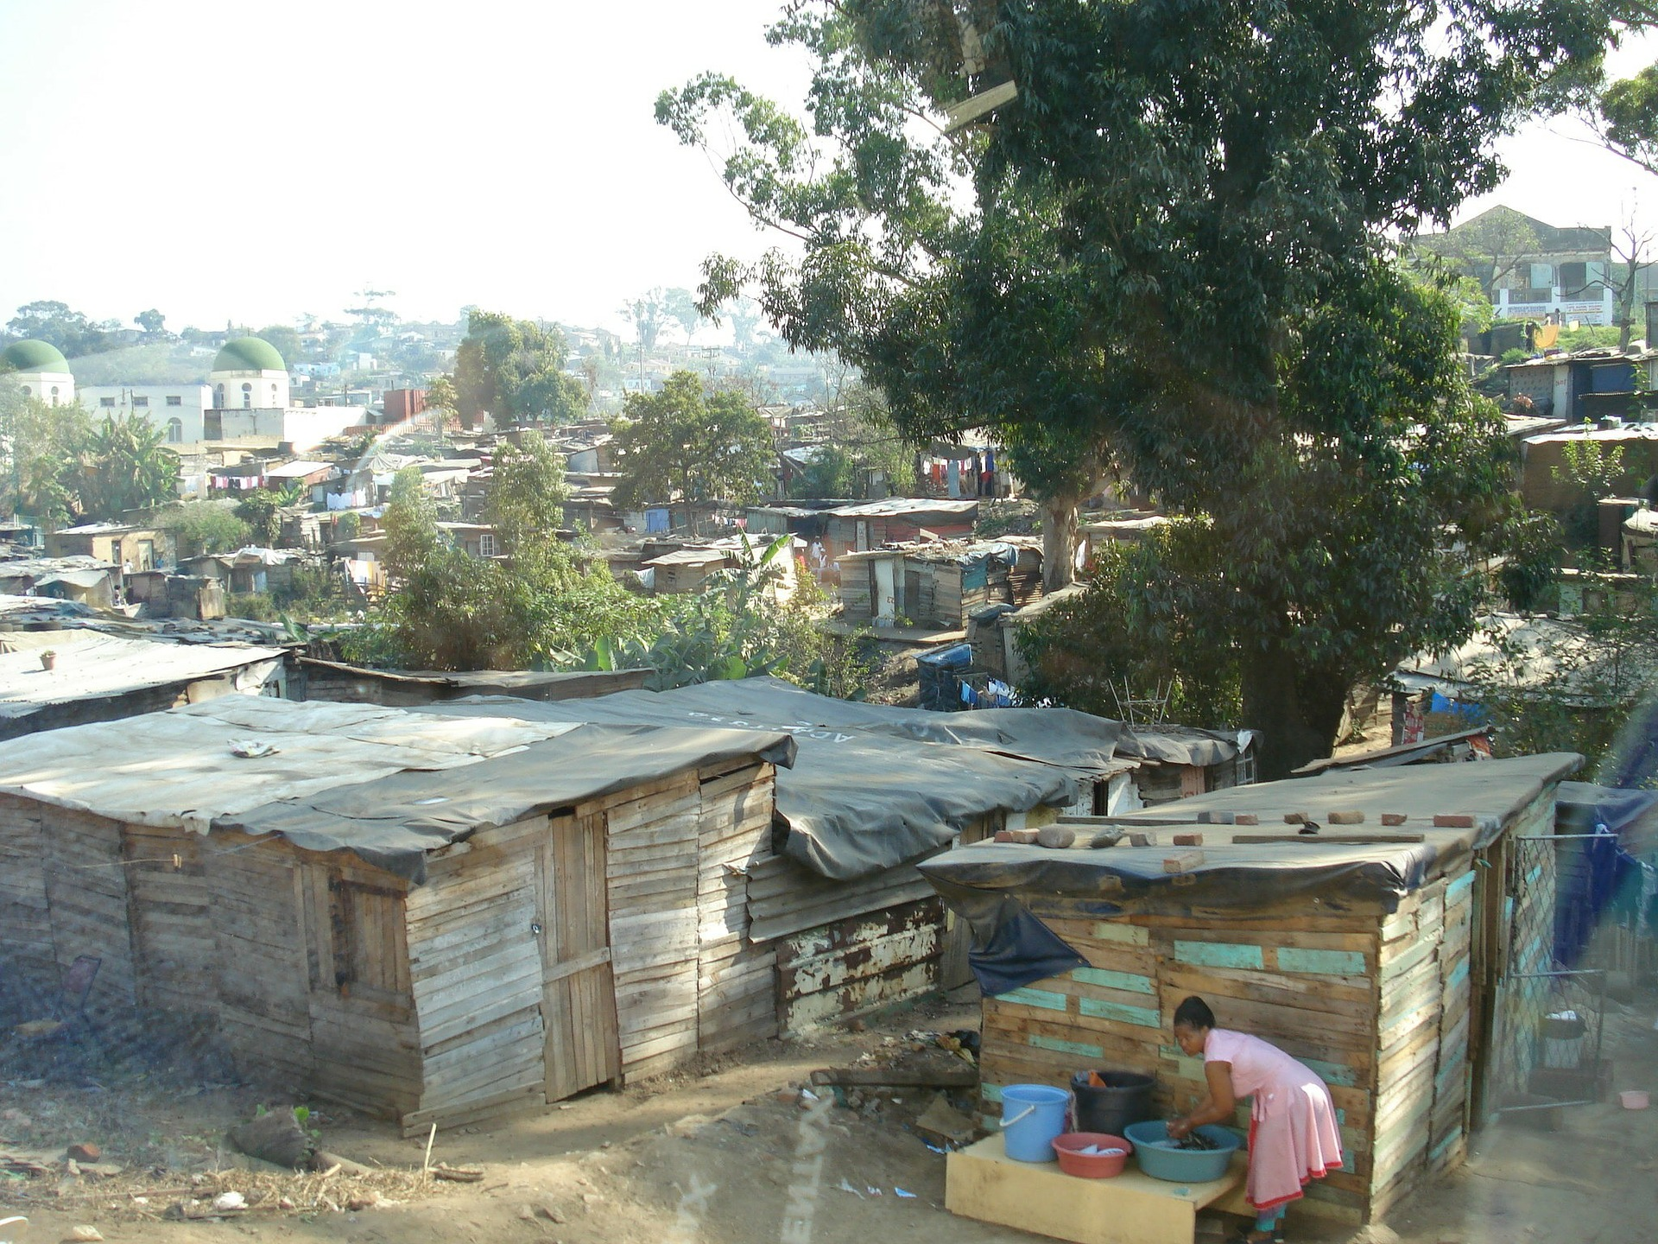

Con las otras necesidades básicas de la población del mundo, pasa lo mismo, en lo que se refiere a la alimentación, vestimenta, vivienda y empleo tambien es asi.

El mundo también está dividido entre los países que tienen altos niveles de satisfacción de estas necesidades, y los países cuya población presenta niveles bajos o muy bajos en dichas necesidades básicas.

Además de estas necesidades básicas que están tan desigualmente satisfechas entre los países del mundo, hay otro tipo de necesidades humanas. No todas las necesidades humanas son básicas, precisamente la desigual situación que se vive en el mundo propicia que haya países ricos en los que se fomenta el consumo excesivo de ciertos productos como alimentos, ropa, utensilios o aparatos en general. Se trata de necesidades a las que se denomina superfluas porque, o bien, los productos no son indispensables para la vida de las personas, o se consumen en cantidades por encima de las necesidades reales de la población.

Pero no sólo en los países ricos existen estas necesidades superfluas, en los países subdesarrollados también se han creado necesidades superfluas, por ejemplo, hay personas que imitan la forma de consumo excesivo de los países ricos, algunas incluso adquieren automóviles, pantallas, celulares, tabletas electrónicas, computadoras y muchos aparatos más, a costa de endeudarse, ya que poseerlos es cuestión de estatus social.

Aunque, en ocasiones, estos aparatos son necesarios para la vida de las personas, en muchas ocasiones las personas compran aparatos o productos que no son necesarios, por ejemplo, cuando se adquiere un celular más reciente, aunque el que se esté usando aún es útil o cuando se cambia el automóvil por uno del año, a pesar de que el que se tiene todavía da un buen servicio, también cuando se compran alimentos o ropa fijándose solo en las marcas y adquiriendo más de los necesario. Todas estas son formas de necesidades no básicas, es decir, necesidades superfluas, en la siguiente sesión profundizarás sobre temas relacionados con los tipos de consumo.

No parece justo que haya personas que estén pensando en satisfacer necesidades superfluas y que consuman en exceso, cuando hay personas que no tienen alimentos, ropa o vivienda. Este es uno de los grandes retos que se debe resolver como humanidad; no es posible que haya personas en el mundo que no puedan satisfacer necesidades básicas, como la alimentación o la vivienda y, al mismo tiempo, haya otro sector de la población que tiene para comprar en exceso y para derrochar los recursos naturales. Las personas que consumen en exceso, desperdician los recursos naturales.

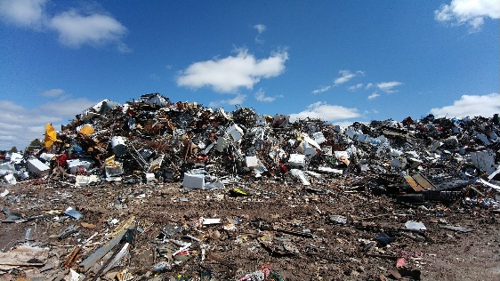 | 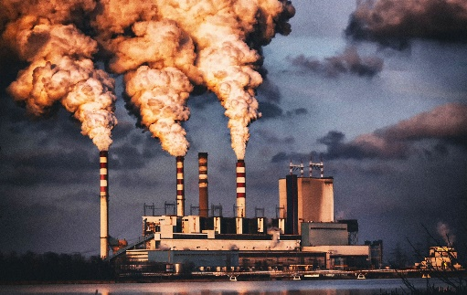

Como se mencionó antes, para satisfacer muchas necesidades los seres humanos empleamos los recursos naturales, ya sea transformados por la industria o en su forma natural, y eso significa que, si consumimos más de lo que necesitamos, o nos enfocamos en las necesidades superfluas, contribuiremos más al agotamiento de los recursos naturales del planeta, en consecuencia, quienes más consumen, también son quienes más contaminan.

En general, las personas que más consumen, ya sea alimentos, ropa, materiales y demás artículos o energía eléctrica, gasolina y gas, son también las personas que más residuos generan y, por lo tanto, son quienes más contribuyen a la contaminación del agua, del aire y del suelo, por ejemplo, Estados Unidos es el país que tiene el mayor consumo de materiales, fibras, alimentos y recursos energéticos, es decir, es la nación que consume más recursos naturales, en general, y derivados del petróleo, en particular, y eso lo convierte en el país que genera la mayor contaminación atmosférica del planeta.

Eso significa que consumir en exceso y dar mucha importancia a las necesidades superfluas, propicia el deterioro de los recursos naturales y genera gran contaminación.

Pero no sólo eso, cuando las personas se enfocan demasiado en las necesidades superfluas y en el consumo excesivo, también estamos dejando sin posibilidad a otras personas para que satisfagan sus necesidades básicas.

Entonces, si consumes demasiados recursos, es como si se les estuviera quitando a otras personas. Los recursos naturales del planeta, que son la base para la satisfacción de las necesidades humanas, son limitados, no son infinitos, de tal manera que, si algunas personas consumen demasiado, dejan a otros sin la posibilidad de cubrir, incluso, sus necesidades vitales.

Pero, ¿Qué se puede hacer para que todos los habitantes del planeta puedan cubrir, al menos, nuestras necesidades básicas? Los seres humanos tendríamos que buscar nuevas formas para satisfacer las necesidades que resulten más justas, habría que hacer que lo que se produce en el mundo se distribuya mejor entre todos los habitantes del planeta, para ello, un paso importante es que todos los adultos en edad de trabajar tengan un empleo, el cual les proporcione un salario que les permita comprar lo necesario para satisfacer las necesidades básicas.

Entonces, un avance importante es que todas las personas tengan un buen empleo y ganen bien.

Otra cosa importante es que las personas que consumen demasiado, y se centran en las necesidades superfluas, reduzcan la cantidad de recursos que consumen, para que los recursos alcancen para todos, también hay que buscar formas de producir que contaminen menos y permitan cuidar el ambiente.

No debes olvidar que los seres humanos requerimos de los recursos naturales para satisfacer nuestras necesidades, es decir, que nuestra sobrevivencia depende de la naturaleza. Ello significa que una condición fundamental para la permanencia de la sociedad es el cuidado de los recursos naturales, para que todos los que actualmente habitamos el planeta podamos satisfacer nuestras necesidades básicas, y conseguir una vida satisfactoria, y que las generaciones futuras puedan gozar de este derecho.

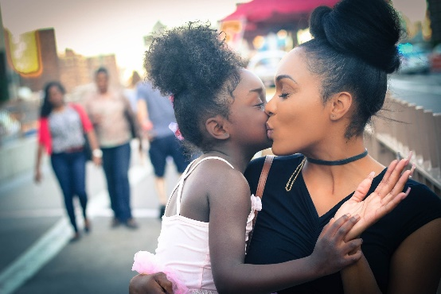 | 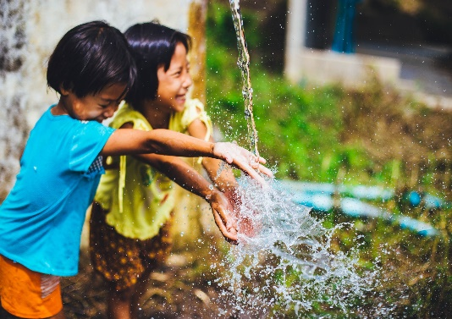

El reto de hoy:

Reflexiona acerca de la relación entre cubrir las necesidades básicas y el uso de los recursos naturales, relación en la cual puedes contribuir a la conservación de los recursos naturales. Elabora un texto breve sobre esta relación y compártelo con tu familia.

Si te es posible, consulta otros libros o materiales para saber más sobre el tema.

¡Buen trabajo!

Gracias por tu esfuerzo.

Para saber más:
Lecturas

https://www.conaliteg.sep.gob.mx/

